KATA PENGANTAR
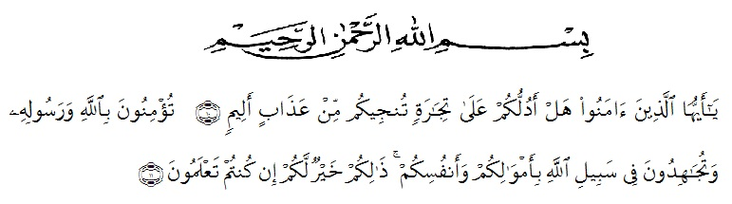

ب أَلِيم(10)

َرا ع
ْه م

جي ُك ْم
علَى تِ َجا َز ٍة تُ ْى

ُدلُّ ُك ْم ه ْل أَ
ها الَّ ِري َه آ َمىُىا

يَا أَ ُّي

ْم تَ ْعلَ ُمى َن(11) ك ْىتُ
Artinya :

لَ ُك ْم إِ ْن خ ْي ٌس
ُك ْم ذلِ

ُك ْم س
ْوفُ وأَ

َّللاِ بِأَ ْم َىالِ ُك ْم
سبِي ِل

ه ُدو َن فِي
وتُ َجا

سىلِ ِه
َز و

َّللِ
تُ ْؤ ِمىُى َن بِا

“Hai orang-orang yang beriman, sukakah kamu Aku tunjukkan suatu perniagaan yang dapat menyelamatkan kamu dari azab yang pedih? (Ash-Shaff: 10).
(Yaitu) kamu beriman kepada Allah dan Rasul-Nya dan berjihad di jalan Allah dengan harta dan jiwamu. Itulah yang lebih baik bagimu jika kamu mengetahuinya. (Ash-Shaff: 11)”
Puji syukur penulis ucapkan kehadirat Allah SWT yang mana berkat dan rahmad dan Karunia-Nyalah penulis dapat menyelesaikan proposal ini dengan baik, serta salawat dan salam penulis hadiahkan kepada junjungan kita Nabi Muhammad SAW. Proposal ini berjudul “Analisis Faktor-Faktor Penentu Persistensi Laba Pada Perusahaan Industri Barang Konsumsi Yang Terdaftar Di Bursa Efek Indonesia”.
Dalam penulisan proposal ini penulis banyak mengalami kesulitan dan hambatan yang disebabkan keterbatasan, kekurangan dan kelemahan penulis, namun berkat bantuan dan bimbingan serta dukungan moral maupun material dari berbagai pihak, sehingga proposal ini dapat penulis selesaikan. Untuk itu pada kesempatan ini penulis mengucapkan rasa terima kasih kepada:

i

- Orang tua kesayangan saya, yaitu Ayahanda saya Gunawan dan Ibunda saya tercinta Ibu Nur Hidayati, M.Pd.I yang telah memberikan dukungannya kepada saya, baik moril maupun materil yang tulus dan ikhlas berdoa dalam setiap langkah perjalanan hidup saya.
- Bapak Dr. H.Hardi Mulyono Surbakti, S.E., MAP selaku Rektor Universitas Muslim Nusantara Al Washliyah Medan yang telah memberikan izin kepada penulis untuk menimba ilmu di Universitas Muslim Nusantara Al Washliyah Medan.
- Ibu DR.Anggia Sari Lubis, S.E.,M.Si selaku Dekan Fakultas Ekonomi Universitas Muslim Nusantara Al Washliyah Medan yang telah memberikan izin penelitian ini.
- Ibu Debby Chyntia Ovami, S.Pd., M.Si selaku Ketua Prodi Ekonomi Akuntansi
- Bapak DR. Alistraja Dison Silalahi, S.E., M.Si, selaku Dosen Pembimbing I yang telah memberikan bimbingan, petunjuk, dorongan, saran dan motivasi dari awal hingga selesainya proposal ini.
- Bapak Reza Hanafi Lubis, S.E., M.Si, selaku Dosen Pembimbing II yang telah memberikan bimbingan, petunjuk, dorongan, saran dan motivasi dari awal hingga selesainya proposal ini.
- Seluruh keluarga yang telah memberikan dorongan dan dukungan semangat kepada penulis sehingga dapat menyelesaikan pendidikan ini dengan baik.

ii

- Teman-teman seperjuangan, seluruh mahasiswa/i stambuk 2016 kelas DEkonomi Akuntansi yang telah memberikan dorongan serta semangat serta doa yang mengiringi penulis dalam menyelesaikan proposal ini.
- Seluruh pihak yang telah membantu penulis dalam menyelesaikan proposal ini.

Dengan bantuan dan dukungan semuanya sehingga penulis dapat menyelesaikan proposal ini. Semoga perbuatan baik tersebut mendapatkan balasan yang baik pula dari Allah SWT Amin Yaa Rabbal Alamiin. Akhir kata penulis berharap semoga proposal ini bermanfaat bagi kita semua dan semoga Allah SWT senantiasa melindungi kita semua.

Wassalamu’alaikum, Wr. Wb

Medan, 20 Februari 2020

Penulis

Muhammad Hisyam Amin

